手把手玩转分级A（下）
来自唐朝的雪球原创专栏
（老唐注：本文于2015年7月17日发表于某网站，按照雪球单篇长度限制，必须以三集片形态出现。上篇地址：http://xueqiu.com/8290096439/57019750 中篇地址：http://xueqiu.com/8290096439/57019952）
第四部分套利
56）套利比较复杂些，需要考虑的因素比较多。希望大家在玩熟轮动和下折之后，再考虑参与套利。先请大家下载安装一个软件，名叫“诺亚方舟分级基金数据分析终端”，下载地址http://www.jijinb.com/xingqingruanjianxiazai.html该软件目前免费，每个交易日10点开放下载，每天限量100份；
57）套利，主要是利用分级基金可以合并、分拆的特性，结合市场AB基金交易价格和母基金净值之间不完全同步的特点，从中找到利润空间。所以，有必要在介绍套利之前，先系统了解申购、分拆、合并、赎回的流程；
58）以主流的深圳分级基金为例，所有以150开始的AB基金都是深圳分级基金，其对应的母基金以16开头（上海分级基金，母基金和AB基金均以502开头，交易规则略有不同，后面说）。下面流程以华泰手机APP为例，其他券商请咨询一下自己的客服；
59）申购分拆：第一天（假定是周一）交易时间，点击“交易---分级基金（场内）--购”输入申购的母基代码和数量，确认。周二，点击“交易--分级基金（场内）--拆”输入母基代码和数量。周三早上，A和B出现在账户里，可以卖出了；
60）以上速度只有部分券商可以做到，这部分券商被戏称为“文艺券商”。其他券商要慢一天，周三可拆，周四可卖。在套利这件事情，慢一天，几乎等于死定了。所以，操作分级，一定要在“文艺券商”开户（建议华泰），目前了解到的文艺券商有：华泰、银河、信达、招商、湘财、第一创业、广发、中信、方正、国海、民生、兴业、国金、齐鲁、中金。如果你的券商不在这个名单内，建议单独开个户；
61）上海的分级是周一申购，母基周三到账。周三交易时间分拆，然后立刻可以卖出；
62）提醒，如果你的券商分拆时，不会显示母基数量，则需要自己计算自己的申购量（即所谓盲拆）。计算方法：申购资金数（最少五万元起）减去申购费，除以前一日母基金净值。然后按照比这个量略小的量委托分拆，且必须为偶数，否则委托无效。母基净值和申购费，可以在集思录网站“股票分级--分级套利”表格里的“母基净值、申购费”两列查询，也可以在诺亚方舟软件的“特色数据--分级套利--净值--申费”查看；
63）合并赎回：深圳的分级基金，周一交易时间内买入AB后，立刻可以进行合并。周二可以申请赎回，赎回按照周二收盘母基净值算，资金快则周三，慢则周五到账；上海的分级基金，周一买入AB后，可以立刻合并。合并后的母基金可以在市场卖出（上海分级母基金也上市交易），也可以申请赎回，赎回以当日母基金收盘净值计算；
64）合并也是进入“交易--分级基金（场内）--合”，输入母基代码和母基数量（注意，5:5的分级，母基数量=A基数量×2）；
65）明白了申购、分拆、合并、赎回的流程以后，老唐来介绍套利需要考虑些什么。下面仍然以主流的深圳基金为例，上海基金由于母基金也可上市交易，玩法更加复杂，但逻辑是一样的，等你熟悉了深圳分级以后，再用少量真金白银尝试一两次上海分级，也就了解了；
66）最基础的套利，是折价套利和溢价套利。折价套利指买入AB合并，然后赎回。这里面要考虑的因素，首先AB买入价格与2倍母基净值之间有多大差距，即负溢价多少。这个数据，可以看集思录“分级套利”最右的“合并溢价”（如下图）。此处负号后数值越大，套利空间越大（-5优于-3）；
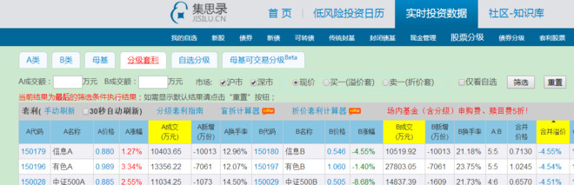
也可以在诺亚方舟软件里“特色数据--分级套利--配对套利”排序看到。其中“净值”和“AB并价”之间的差额，就是我们套利的空间，这个数据，当然是越大越有价值了。必须注意，这个溢价空间只是估计（因为母基实时净值是推算，要晚上基金公司才会公布准确净值），会有少许差异的，操作时必须留有富裕空间；
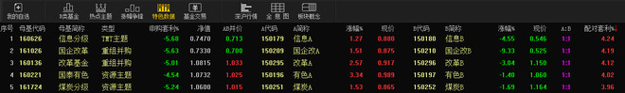
67）然而，由于周一买入，马上合并，要周二才能申请赎回，且按照周二收盘的净值结算。所以，我们哪怕是周一收盘前两三分钟买入合并，也相当于需要持有母基渡过周二一天。如果周二母基净值下跌幅度超过了周一看见的套利空间，就有可能套利不成反被套；
68）那怎么解决呢？办法有三：1.选择第二天会涨的母基金；2.只参与套利空间足以覆盖次日波动的母基金；3.用其他手段对冲；
69）能选择第二天会涨的母基金，当然好。不过呢，如果有这本事，谁还做套利呢，直接买B基岂不更好！这个不靠谱，不能把自己当上帝；
70）办法2里，有个很重要的因素，就是母基金的仓位。极端说，母基金如果空仓，第二天股市涨跌对套利毫无影响，是最可靠的套利途径。空仓母基是套利人的真爱，千万别辜负了只收钱不干活的优秀基金经理。如果不是空仓，那么仓位的高低将决定套利空间的可靠性。例如一个半仓基金，如果有5%的套利空间，就基本上不用担心了，大不了次日指数跌停板，也不会亏损。而一个两成仓位的基金，显然安全性高于一个满仓基金。这个仓位，在哪里查呢？
71）集思录点击任意A基金代码，弹出页面，有“仓位估值”项目，如图
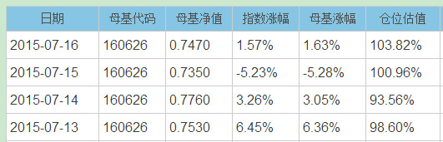
或者诺亚方舟软件--特色数据--B类份额--仓位估算
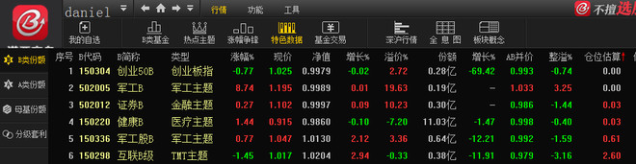
注意，这两处都是用的估算。因为基金的仓位只有在年报季报发布时，才会公开，平时并不实时公布。好在由于基金挂钩的指数波动和净值波动，是每天都可以得到的数据，由这两个数据，可以大致推算出基金的仓位。比如集思录截图中160626的7月13日母基涨幅6.36%，而挂钩指数涨幅为6.45%，由此得出仓位约6.36/6.45=98.6%。但这种估算，也有缺陷。还是这张图，7月16日，估算仓位103%。实际上可能是基金经理日内有高抛低吸动作，造成净值增长超过指数增长情况（指数基金不会融资的）。这个仓位可以作为决策参考，但要留有一定的余量，毕竟在极端设想下，基金经理可能会在半日内从空仓变满仓的；
72）套利空间+仓位估算+次日指数最大跌幅10%，三个数据综合看，某折价套利是否值得做，能投入多大资金做，基本上是小学算术了，演算两遍就手熟了。尤其是，如果放弃追求每次必赢的心态，转而考虑多次平均赢，那么次日的波动，从长期统计看，是随机的，涨跌可以对冲忽略；
73）如果上述方法因故无法使用，而自己又非常希望进行本次套利，还可以考虑对冲。对冲，比较常见的有融券对冲、指数期货对冲、A类对冲。前面说了，套利唯一的担心，就是次日母基金下跌，造成计划中的套利空间（例如5%）消失。那么，逻辑上说，我们如果可以找到一个通过该母基金对应指数下跌获利的东西，就可以帮助克服掉套利障碍；
74）可选的目标有：相同或相似指数etf融券卖出、相同或相似指数的期货空单、以及超比例的相同A基（一般母基下跌，由此带来下折预期增加，会导致A基金的价格上扬）等。这些属于相对复杂的套利了，无论品种和数量，均需要仔细斟酌，老唐在这儿也只提醒思路，不建议实践。熟悉以后再摸索吧！
75）溢价套利，同样如此，只不过途径反过来。在市场AB价格合计超过母基金净值一定比例（例如8%），投资者可以通过申购母基金，次日分拆，第三日抛出的方法，来获取这个溢价差异。这个过程，也是要承担至少一日的AB价格变动。当然，投资者还可以掺杂其他想法，将分拆得来的A或者B仅仅单独出售其一，而保留另一个品种；
76）溢价套利，不可控因素要更多一些。比如申购次日市场AB价格的变动，分拆次日AB的流动性因素。一旦出现这种套利机会，套利客常常是不惜价格直接跌停板委托，以保障最快优先成交。而当大家都这么干时，市场买家的承接能力不一定恰好对应出现，就容易出现流动性危机，导致套利者互相踩踏，跌停板上卖不出去，从而使套利失败。相对而言，溢价套利需要更加思虑周全；
77）综上所述：长持高折价A，配以轮动策略，间或搏取下折收益，是老唐比较推崇的低风险投资模式，很难造成亏损。而套利，则是对分级基金特性的极致利用，有待大家继续深度挖掘学习。
各位阅读本文后，如果有不能理解的地方，请在7月31日以前，汇总问题，发一封email到morefj@126.com提问。老唐会汇总问题，统一回复答疑。请注意，1）这个邮箱是本篇文章的临时邮箱，有效期截止7月31日，其后失效；2）问题多少不论，但必须汇总于一封email里，发送多封email或者发送于本文无关主题的，会被设置拒收。谢谢。
（全文完）祝各位球友中秋快乐！
作者：唐朝
链接：https://xueqiu.com/8290096439/57020058
来源：雪球
著作权归作者所有。商业转载请联系作者获得授权，非商业转载请注明出处。

